Московский государственный технический
университет им. Н.Э. Баумана.

Факультет «Информатика и управление»

Кафедра «Системы обработки информации и управления»

Курс «Базовые компоненты интернет-технологий»

Отчет по лабораторной работе №6

Выполнил: |  | Проверил:
студент группы ИУ5-32 |  | преподаватель каф. ИУ5
Карягин А.Д. |  | Гапанюк Ю.С.
Подпись и дата: |  | Подпись и дата:

г. Москва, 2018 г.
Описание задания:
Часть 1. Разработать программу, использующую делегаты.
- Программа должна быть разработана в виде консольного приложения на языке C#.
- Определите делегат, принимающий несколько параметров различных типов и возвращающий значение произвольного типа.
- Напишите метод, соответствующий данному делегату.
- Напишите метод, принимающий разработанный Вами делегат, в качестве одного из входным параметров. Осуществите вызов метода, передавая в качестве параметра-делегата:
  - метод, разработанный в пункте 3;
  - лямбда-выражение.
- Повторите пункт 4, используя вместо разработанного Вами делегата, обобщенный делегат Func< > или Action< >, соответствующий сигнатуре разработанного Вами делегата.
Часть 2. Разработать программу, реализующую работу с рефлексией.
- Программа должна быть разработана в виде консольного приложения на языке C#.
- Создайте класс, содержащий конструкторы, свойства, методы.
- С использованием рефлексии выведите информацию о конструкторах, свойствах, методах.
- Создайте класс атрибута (унаследован от класса System.Attribute).
- Назначьте атрибут некоторым свойствам классам. Выведите только те свойства, которым назначен атрибут.
- Вызовите один из методов класса с использованием рефлексии.

Диаграмма классов:
Часть 1.
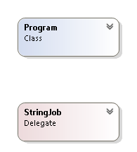
Часть 2.
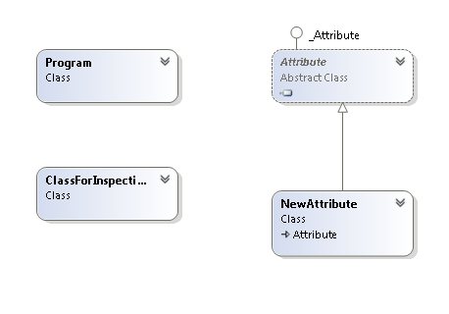

Текст программы:
Часть 1.
Program.cs:
using System;
using System.Security.Cryptography.X509Certificates;

namespace Lab6
{
delegate string StringJob(string p1, int p2);

internal class Program
{
static void TestFunction(string desription, string p1, int p2, StringJob func)
{
Console.Write(desription + ": ");
Console.WriteLine(func(p1, p2));
}

static void TestFunction1(string desription, string p1, int p2, Func<string, int, string> func)
{
Console.Write(desription + ": ");
Console.WriteLine(func(p1, p2));
}

static string StringJobFunc(string p1, int p2)
{
string tmp = "";
for (int i = 0; i < p2; ++i)
{
tmp += p1;
}

return tmp;
}

public static void Main(string[] args)
{
string p1 = "Привет";
int p2 = 3;

Console.WriteLine("Делегат StringJob:");

TestFunction("Передача функции", p1, p2, StringJobFunc);
TestFunction("Передача лямбда-выражения", p1, p2, (x, y) => x + y.ToString());

Console.WriteLine("\nОбобщенный делегат:");

TestFunction1("Передача функции", p1, p2, StringJobFunc);
TestFunction1("Передача лямбда-выражения", p1, p2, (x, y) => x + y.ToString());
}
}
}
Часть 2.
Program.cs:
using System;
using System.Reflection;

namespace Lab6_2
{
internal class Program
{
public static bool GetPropertyAttribute(PropertyInfo checkType,
Type attributeType, out object attribute)
{
bool Result = false;
attribute = null;

var isAttribute = checkType.GetCustomAttributes(attributeType, false);
if (isAttribute.Length > 0)
{
Result = true;
attribute = isAttribute[0];
}

return Result;
}

public static void Main(string[] args)
{
Type t = typeof(ClassForInspection);

Console.WriteLine("\nИнформация о типе:");
Console.WriteLine("Тип " + t.FullName + " унаследован от " + t.BaseType.FullName);

Console.WriteLine("Пространство имен " + t.Namespace);

Console.WriteLine("Находится в сборке " + t.AssemblyQualifiedName);

Console.WriteLine("\nКонструкторы:");
foreach (var x in t.GetConstructors())
{
Console.WriteLine(x);
}

Console.WriteLine("\nМетоды:");
foreach (var x in t.GetMethods())
{
Console.WriteLine(x);
}

Console.WriteLine("\nСвойства:");
foreach (var x in t.GetProperties())
{
Console.WriteLine(x);
}

Console.WriteLine("\nПоля данных (public):");
foreach (var x in t.GetFields())
{
Console.WriteLine(x);
}

Console.WriteLine("\nСвойства, помеченные атрибутом:");
foreach (var x in t.GetProperties())
{
object attrObj;
if (GetPropertyAttribute(x, typeof(NewAttribute), out attrObj))
{
NewAttribute attr = attrObj as NewAttribute;
Console.WriteLine(x.Name + " - " + attr.Description);
}
}

Console.WriteLine("\nВызов метода с помощью рефлексии:");

ClassForInspection cfi = new ClassForInspection();
object[] parameters = new object[] { 3.0, 2.0 };

object result = t.InvokeMember("Divide", BindingFlags.InvokeMethod, null, cfi, parameters);
Console.WriteLine($"Divide(3.0, 2.0) = {result}");
}
}
}

ClassForInspection.cs:
namespace Lab6_2
{
public class ClassForInspection
{
public ClassForInspection() { }
public ClassForInspection(string str) { }
public ClassForInspection(double d) { }

public double Divide(double a, double b)
{
return a / b;
}

[NewAttribute("Описание для prop1")]
public int prop1 { get; set; }

[NewAttribute("Описание для prop2")]
public int prop2 { get; set; }

public int prop3 { get; set; }

public int[] data;
}
}

NewAttribute.cs:
using System;

namespace Lab6_2
{
[AttributeUsage(AttributeTargets.Property,
AllowMultiple = false,
Inherited = false)]
public class NewAttribute : Attribute
{
public NewAttribute() { }

public NewAttribute(string DescriptionParam)
{
Description = DescriptionParam;
}

public string Description { get; set; }
}
}
Примеры:
Часть 1.
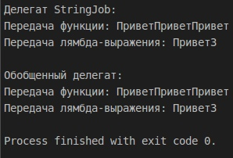
Часть 2.
